花蓮縣議會第20屆第 16次臨時大會議員提案
類 別 | 建設 | 案 號 | 6(專案)
提案人 | 黃馨 | 連署人 | 黃玲蘭、林則葹  蔡依靜Lamen Panay
案 由 | 因天候異常、災害頻傳，位於光華污水排流口與花蓮溪匯流處，多次災害未檢修，已有很大的缺口與危險，擬籌組專案小組現地會勘共謀，以保障百姓生命財產安全。
說 明 | - 花蓮溪靠近台開休閒園區污水排流口，也是花蓮兩潭休閒腳踏車道必經處，平時常見百姓休閒運動、釣魚。  - 花蓮溪西側為工業園區，有許多百姓居住，與工業生產區並未施作正式的堤防(河川區域線已劃定)，只有低水護岸保護，一旦颱風大水衝擊，海河水倒灌，常見斷層、崩塌。  - 因事涉中央經濟部水利署第九河川分署河岸的建置，希望能落實低水護岸無法滿足現況災害的發生。
辦 法 | 因事涉中央單位，請中央經濟部水利署第九河川分署、花蓮縣政府、吉安鄉公所等相關單位共同會勘，以利共同推動化仁海堤延伸至花蓮大橋。
審 查
意 見
議 決 | 推請徐副議長雪玉、黃馨、林玉芬、鄭乾龍、謝國榮、  魏嘉賢、笛布斯·顗賚、韓林梅、徐子芳、蔡依靜、金淑敏、周駿宥、簡智隆、林正福、楊華美、張美慧等16位議員組成專案小組協調處理，並由黃馨議員擔任召集人。114.8.15上午

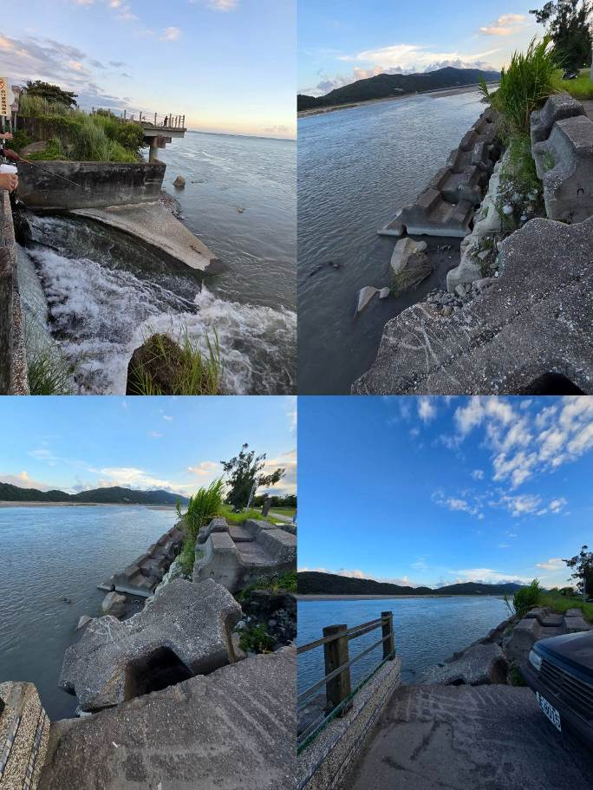
▲位於光華污水排流口與花蓮溪匯流處

